**Михаило – Архангельский собор**

Михаило-Архангельский собор находится в центре Нижегородского кремля. При основании города в 1221 году в кремле была построена деревянная церковь. 3 декабря 1627 года в Нижний Новгород пришел указ о возобновлении обветшавшего кремлевского Михайло-Архангельского собора. 23 апреля 1628 года на Часовой горе кремлевского холма начались строительные работы. Только к 1631 году храм-памятник был возрожден подмастерьями каменных дел Лаврентием и Антипом Возоулиными.

Благодаря раскопкам был выявлен план древнего собора , конфигурация стен и размеры которого почти точно соответствовали плану существующего в настоящее время здания. Строители сохранили план древнего собора с тремя папертями по сторонам света и алтарной трехабсидной частью, чтоб включить великокняжеские захоронения в пределы новой храмовой площади, и на почти квадратном основании (9,73Х9,69) возвели шатровый храм-мемориал. Лаврентий и Антипа Возоулины поставили задачу создать устремленное вверх сооружение, напоминающее собой памятник- обелиск.

Зодчие расчленили лопатками- пилястрами нижний четырехгранный объем здания, завершив его тремя закомарами-кокошниками. Тремя закомарами меньших размеров венчается каждая грань верхнего объема-восьмерика, на котором покоится шатер с ребрами-гранями, подчеркивающими устремление вверх. На вершине шатра располагается довольно длинный барабан с небольшой главкой. Главы собора и колокольни сохранили древние кресты и чешуйчатое покрытие из фигурной черепицы с зеленой поливой. В соборе слева от входа захоронен прах Кузьмы Минина. Строители воспроизвели древние памятные ниши- аркосолии, имевшиеся в храме 1359г, которые сообщают нам имена захороненных в соборе нижегородских великих князей и их потомков.

Позднейшее сооружение было смещено к западу, и, таким образом, фундаменты древнего алтаря XIII века оказались вне стен здания XVII века .

Здание Архангельского собора выдержано в духе строительных традиций монументального русского зодчества XVI столетия. На данный момент целиком повторяется крестообразный план храма. Храм не велик по объему и площади, хотя и имеет высоту 39 метров.

Храм был построен по именному указу царя Михаила Федоровича Романова в память о подвиге созданного в Нижнем Новгороде ополчения Минина и Пожарского.

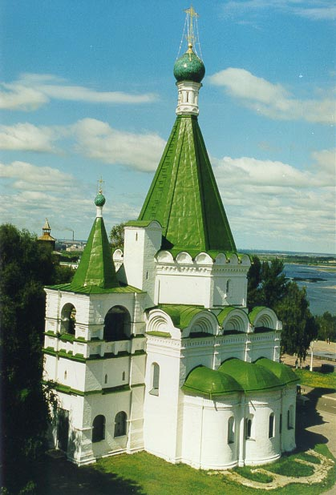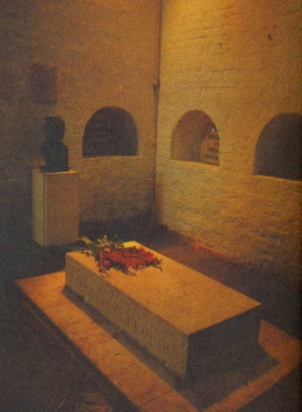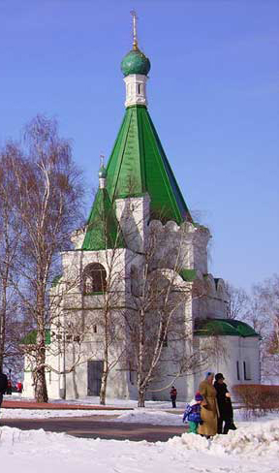

Работу выполнила : Гринькова Алёна Сергеевна

Классный руководитель: Куцепина Марина Николаевна

Школа №14, класс 11 «А»